郑州轻工业大学

**《Linux系统及应用》**

**第一次实验报告**

**题 目：** Linux安装及配置

**姓 名：** 宋贤硕

**院 （系）：**计算机科学与技术学院

**专业班级：** 移软2406

**学 号：** 542407230620

**指导教师：** 刘书如

**2025年09月**

**【实验目的】**

1、学会Linux操作系统常用配置；

2、学会常用Linux命令；

**【实验内容】**

1. **Linux应用领域有哪些？**

Linux 凭借其稳定、安全、开源的特性，应用领域极为广泛，主要涵盖以下场景：

服务器领域：是服务器操作系统的主流选择，占据全球服务器市场的重要份额。广泛用于 Web 服务器（如搭载 Nginx、Apache 运行网站）、数据库服务器（如 MySQL、PostgreSQL 数据库部署）、应用服务器（如运行 Java、Python 后端程序）等，像谷歌、亚马逊、阿里等大型企业的服务器集群多基于 Linux 构建。

嵌入式系统：因体积小、可定制性强，大量应用于嵌入式设备。例如智能家电（智能电视、路由器、智能家居控制器）、工业控制设备（工厂的 PLC 控制器、自动化生产线设备）、移动设备（早期 Android 系统基于 Linux 内核）、物联网（IoT）终端（智能传感器、智能穿戴设备）等。

桌面领域：虽在个人桌面市场占比低于 Windows 和 macOS，但有稳定的用户群体。适合开发者、开源爱好者使用，常见发行版如 Ubuntu Desktop、Linux Mint 等，可满足日常办公、编程开发等需求，部分政府、企业也会采用 Linux 桌面系统以保障数据安全和降低软件授权成本。

科学计算与人工智能：由于对硬件资源调度高效、支持多线程运算，成为科学计算和 AI 领域的重要平台。科研人员常用其运行复杂的数学建模、数据分析程序，AI 工程师则基于 Linux 搭建深度学习环境（如搭配 TensorFlow、PyTorch 框架），利用 GPU 资源进行模型训练。

云计算与大数据：云计算平台（如 OpenStack、Kubernetes）和大数据处理框架（如 Hadoop、Spark）多以 Linux 为基础运行。Linux 的稳定性和可扩展性能够支撑大规模集群的高效协同，满足云计算中资源调度、虚拟化，以及大数据中数据存储、计算分析的需求。

1. **Linux系统特点有哪些？**

Linux 系统具备诸多独特优势，使其在不同领域广泛应用，核心特点如下：

开源性：源代码完全公开，任何人可查看、修改和二次开发。这不仅降低了使用成本（无需支付软件授权费），还能让全球开发者共同参与漏洞修复和功能优化，提升系统安全性和稳定性，同时支持根据具体需求定制专属系统版本。

稳定性与可靠性：采用先进的内存管理和进程调度机制，能够长时间稳定运行，极少出现死机或崩溃情况。许多服务器基于 Linux 可实现数年不间断运行，这是 Windows 系统难以比拟的优势。

安全性：内置完善的安全机制，如严格的用户权限管理（用户、组、其他三级权限控制）、防火墙（iptables、firewalld）、 SELinux（强制访问控制）等，能有效抵御病毒、黑客攻击和恶意软件入侵。且开源特性使得安全漏洞能被快速发现并修复，进一步提升了系统安全性。

多用户与多任务：支持多个用户同时登录系统，每个用户拥有独立的操作环境和资源权限，互不干扰；同时能高效调度多个进程（任务）并发执行，合理分配 CPU、内存等硬件资源，保障多任务运行时的流畅性。

良好的可移植性：可在多种硬件架构上运行，包括 x86、ARM、PowerPC 等，无论是个人电脑、服务器、嵌入式设备还是大型机，都能找到对应的 Linux 版本，适配性极强。

丰富的工具与软件生态：拥有大量开源的命令行工具和应用软件，涵盖开发、运维、办公、娱乐等多个领域。通过包管理工具（如 apt、yum、dnf）可便捷地安装、更新和卸载软件，形成了完善的软件生态体系。

**三、简要介绍几种Linux发行版。**

Linux 发行版是基于 Linux 内核，搭配不同的桌面环境、软件包管理工具和应用程序形成的完整操作系统，常见的有：

Ubuntu：基于 Debian 开发，是最受欢迎的发行版之一，对新手友好。桌面版（Ubuntu Desktop）提供简洁易用的 GNOME 桌面环境，支持图形化操作，适合个人日常使用和开发者入门；服务器版（Ubuntu Server）稳定可靠，广泛用于企业服务器场景，且长期支持（LTS）版本提供 5 年安全更新，保障系统长期运行。

CentOS：基于 Red Hat Enterprise Linux（RHEL）源代码编译而成，完全兼容 RHEL，且免费开源。以稳定性和安全性著称，是企业服务器领域的常用选择，尤其在 Web 服务、数据库服务等场景中应用广泛。不过 CentOS 8 已于 2021 年底停止官方支持，后续逐步被 CentOS Stream（滚动更新的开发版）替代，目前企业更多转向 AlmaLinux、Rocky Linux 等 RHEL 兼容发行版。

Debian：历史悠久的发行版，以稳定性、安全性和开源纯度高闻名。采用严谨的软件包审核机制，仅收录经过严格测试的软件，适合对系统稳定性要求极高的场景（如服务器、科研环境）。其软件包管理系统（dpkg+apt）影响了众多后续发行版（如 Ubuntu），但更新周期较长，新软件版本收录较慢。

Fedora：由 Red Hat 赞助的社区发行版，定位前沿技术探索，优先收录最新的软件和技术（如最新的内核版本、桌面环境），适合开发者和技术爱好者体验新技术。更新周期短（每 6 个月一个版本），但支持周期较短（每个版本仅支持 13 个月），不适合需要长期稳定运行的服务器场景，更多用于桌面开发和技术测试。

SUSE Linux：分为社区版（openSUSE）和企业版（SUSE Linux Enterprise Server，SLES）。openSUSE 免费开源，提供 KDE 和 GNOME 两种主流桌面环境，支持滚动更新（Tumbleweed 版本）和固定版本（Leap 版本），兼顾稳定性和新特性；SLES 则是企业级服务器系统，提供长期支持和商业服务，在欧洲企业市场应用广泛。

**四、简要描述Linux简单分区规划。**

Linux 分区需结合磁盘类型（MBR 或 GPT）和使用场景设计，以下是针对个人桌面或小型服务器的简单分区规划（以 GPT 磁盘为例，MBR 分区类似但分区数量有限制）：

EFI 系统分区（/boot/efi）：若采用 UEFI 启动模式，必须创建该分区，用于存放 UEFI 启动所需的文件。建议大小为200-512MB，文件系统格式为FAT32，分区类型设为 EFI 系统分区。

引导分区（/boot）：存放 Linux 内核、引导加载程序（GRUB）等启动相关文件，即使根分区（/）损坏，也能保障系统引导功能。建议大小为1-2GB，文件系统格式常用ext4，适用于所有启动模式（UEFI 或 Legacy BIOS）。

根分区（/）：系统的根目录，存放所有系统文件、应用程序和用户数据（若未单独划分其他分区）。建议大小根据使用场景确定，个人桌面至少30GB，服务器需根据数据量适当增大，文件系统格式常用ext4（或 XFS，适合大文件场景）。

交换分区（swap）：相当于 Windows 的虚拟内存，当物理内存不足时，系统会将部分数据暂存到交换分区。建议大小根据物理内存容量设置：物理内存≤4GB 时，交换分区大小设为2-4 倍物理内存；物理内存 4-8GB 时，设为1-2 倍物理内存；物理内存＞8GB 时，设为8-16GB（或与物理内存同等大小，满足休眠需求），无需指定挂载点，文件系统格式为swap。

用户数据分区（/home，可选）：单独划分该分区可将用户的个人文件（文档、图片、配置）与系统文件分离，即使系统重装，用户数据也不会丢失。建议大小根据用户数据量确定，文件系统格式常用ext4，挂载点为 **/home**。

**五、简要描述vi编辑器三种基本工作模式；各种模式之间如何切换？**

vi 编辑器是 Linux 系统中默认的文本编辑器，核心有三种基本工作模式，各模式功能和切换方式如下：

1. 三种基本工作模式

命令模式（Command Mode）：vi 编辑器的默认启动模式，无法直接输入文本，主要用于执行命令（如光标移动、文本删除、复制、粘贴、模式切换等）。例如按h（左移）、j（下移）、k（上移）、l（右移）控制光标，按dd删除当前行，按yy复制当前行等。

输入模式（Insert Mode）：用于输入和编辑文本，进入该模式后，键盘输入的内容会直接显示在文档中。例如按i（在光标前插入）、a（在光标后插入）、o（在当前行下方新建一行并插入）等命令可进入输入模式，此时编辑器底部会显示-- INSERT --标识。

末行模式（Last Line Mode）：用于执行全局性命令（如文件保存、退出、查找替换、设置编辑器参数等），进入该模式后，光标会移动到文档底部的命令行，需输入命令并按Enter执行。例如输入:w（保存文件）、:q（退出编辑器）、:wq（保存并退出）、:q!（强制退出不保存）、:s/old/new/g（将当前行所有 “old” 替换为 “new”）等。

**六、Linux的文件类型分为哪几种？分别使用ls -lh 命令查看时，其属性的第一个字符有什么区别？**

普通文件（Regular File） 存储文本、图片、程序代码、可执行文件等数据的文件，是最常见的文件类型。 -（横杠）

目录文件（Directory） 用于存放其他文件或子目录的 “容器”，本质是记录目录内文件信息的特殊文件。 d（directory）

链接文件（Link File） 指向其他文件的 “快捷方式”，分为软链接（符号链接）和硬链接，常用软链接。 l（link）

设备文件（Device File） 用于与硬件设备（如硬盘、键盘、鼠标、打印机）交互的特殊文件，分为字符设备和块设备。 c（字符设备，如键盘）或b（块设备，如硬盘分区）

管道文件（Pipe File） 用于进程间通信的临时文件，数据从一端写入，从另一端读出，数据读取后会被删除。 p（pipe）

套接字文件（Socket File） 用于网络通信或本地进程间高级通信的特殊文件，常见于/tmp或服务程序目录中。 s（socket）

**七、Linux的目录结构是什么样的？常用的一级目录内分别放置都是哪些内容？**

Linux 采用单根目录结构，所有文件和目录都挂载在唯一的根目录（/）下，不存在 Windows 的 “C 盘、D 盘” 分区概念。以下是常用一级目录（/下直接包含的目录）及其存放内容：

一级目录 英文全称（或含义） 存放内容说明

/bin Binary（二进制文件） 存放所有用户（包括普通用户和 root）可执行的基础命令，如ls、cd、cp、mv等，命令多为二进制可执行文件。

/sbin System Binary 存放仅 root 用户可执行的系统管理命令，如fdisk（分区管理）、ifconfig（网络配置）、reboot（重启）等。

/etc Etcetera（等等） 存放系统配置文件和服务配置文件，如用户账号配置（passwd、shadow）、网络配置（network/interfaces）、服务启动脚本（init.d目录）等，修改此目录文件需谨慎。

/home Home Directory 普通用户的默认家目录，每个普通用户在此目录下有一个与用户名同名的子目录（如/home/user1），用于存放用户个人文件、配置和数据。

/root Root Home Directory root 用户（系统管理员）的家目录，普通用户无权限访问，存放 root 的个人文件和管理相关数据。

/var Variable（可变数据） 存放系统运行中动态变化的数据，如日志文件（/var/log）、邮件数据（/var/mail）、数据库数据（/var/lib/mysql）、缓存文件（/var/cache）等，此目录占用磁盘空间会随系统运行逐渐增大。

/tmp Temporary（临时文件） 存放系统或程序运行过程中产生的临时文件，所有用户均可读写，系统重启后该目录下文件会被清空（部分系统会定期清理）。

/usr Unix System Resources 存放系统核心资源，相当于 Windows 的 “Program Files”，包含：

- /usr/bin：普通用户可执行的非基础命令（如git、python）；

- /usr/sbin：root 可执行的非基础系统命令；

- /usr/lib：程序依赖的库文件；

- /usr/share：共享数据（如文档、字体、图标）。

/boot Boot（引导） 存放系统引导相关文件，如 Linux 内核（vmlinuz）、引导加载程序（GRUB）配置文件（/boot/grub）等，若单独划分/boot分区，此目录即对应该分区。

/dev Device（设备） 存放所有设备文件，如硬盘（/dev/sda）、分区（/dev/sda1）、键盘（/dev/input/event0）、终端（/dev/tty1）等，系统通过此目录与硬件交互。

/mnt Mount（挂载） 用于临时挂载外部存储设备（如 U 盘、移动硬盘、光盘）的默认目录，用户可在此创建子目录（如/mnt/usb）作为挂载点。

/media Media（媒体） 与/mnt功能类似，多用于自动挂载可移动媒体（如光盘、U 盘），部分桌面版 Linux 会自动将外部设备挂载到/media/user目录下。

/opt Optional（可选） 存放第三方软件或自定义安装的程序（如 Oracle 数据库、大型应用软件），避免与系统自带软件混淆，便于管理和卸载。

Linux 目录结构遵循FHS（Filesystem Hierarchy Standard，文件系统层次结构标准），确保不同 Linux 发行版的目录布局一致，提升系统兼容性和可维护性。

**八、Linux常用命令**

1、命令history

作用：查看历史命令

举例：显示执行过的前两条命令

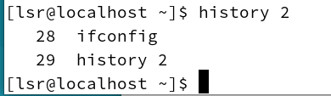

2、“;”命令

作用：连接两个命令，先执行命令1，不管命令1是否出错，接下来执行命令2

举例：使用排列字符“;”一次执行两个命令

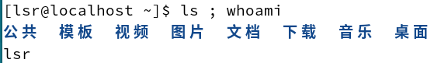

3、“&&”命令

作用：只有当命令1正确运行完毕时，才能执行命令2

举例：使用排列字符“&&”，一次执行两个命令



4、命令别名alias

作用：定义别名

举例：定义别名

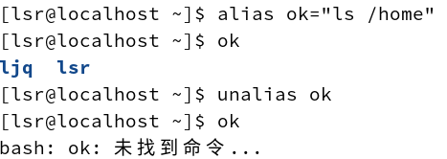

5、管道命令|

作用：执行复杂任务

举例：管道连接两个命令



6、重定向 >

作用：将某个命令的输出保存到文件中

举例：将本来输出到屏幕上的hello字符保存到temp.txt文件中

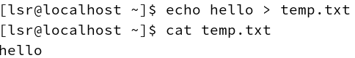

7、pwd命令

作用：显示当前工作目录

举例：查看被系统用中文显示但实际为英文的目录



1. cd命令

作用：移动到指定目录

举例：使用cd ..返回上级目录



1. ls命令

作用：根据参数不同，列出指定的目录内容

举例：列出当前目录的详细信息

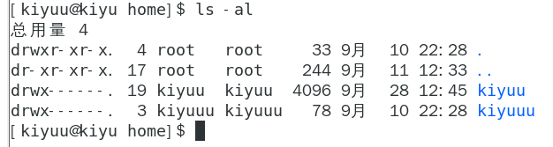

1. touch命令

作用：创建新文件，更新时间戳

举例：创建test.java

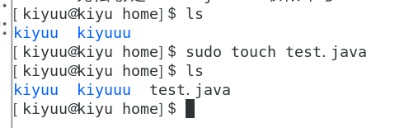

1. mkdir命令

作用：创建文件夹/目录

举例：在当前目录创建/tt/my

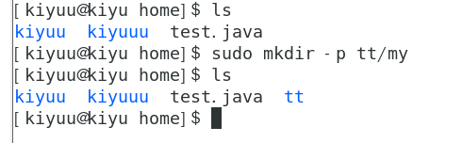

1. rmdir命令

作用：删除文件夹/目录，可根据参数不同选择是否递归等

举例：删除当前目录的/tt/my

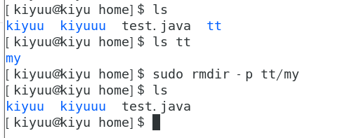

1. cp命令

作用：复制文件或目录，需注意默认会覆盖同名文件

举例：复制文件test.java到kiyuu目录

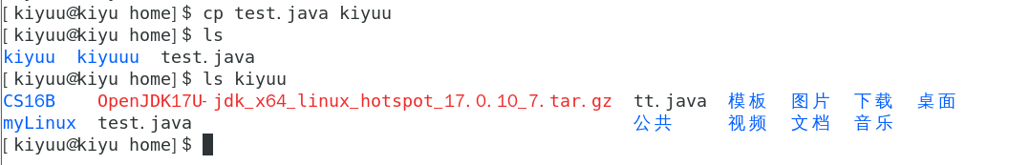

1. mv命令

作用：移动或重命名文件或目录

举例：重命名test.java为mv.java

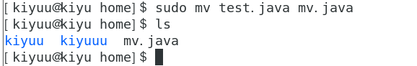

1. rm命令

作用：删除指定文件，可通过参数强制删除文件

作用：删除mv.java

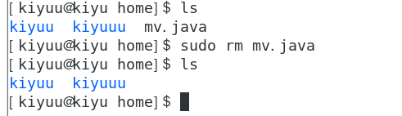

1. wc命令

作用： 对指定文件输出行、单词、和字节统计数，如果指定了不止一个文件则还有一

个总行数

举例：输出test文件的相关信息

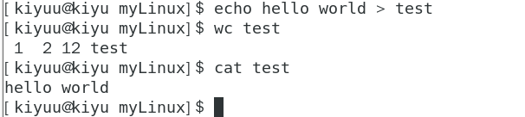

1. ln命令

作用：用于创建链接文件

举例：为test文件创建硬链接

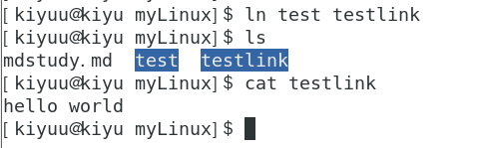

1. cat命令

作用：输出文件内容到指定地方，默认为终端，可通过参数调整空格

举例：输出testlink指向文件内容



1. head命令

作用：在标准输出上显示每个文件的前10行，如果不止一个文件则每个内容前会标注文件名

举例：显示test的前十行

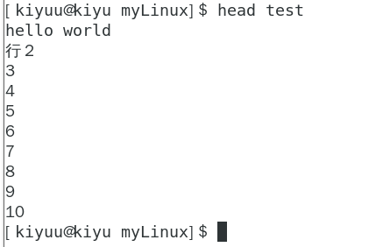

1. tail命令

作用：类似head，但是显示后十行

举例：显示test后十行

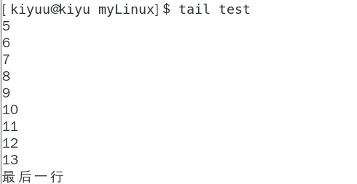

1. grep命令

作用：在文件或输入流中查找匹配指定模式的文本行，支持正则匹配

举例：在test中搜索满足d结尾的文本行

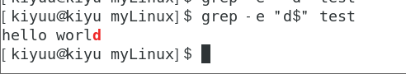

1. find命令

作用：根据参数搜索满足条件的文件

举例：查找当前目录中最近七天修改过的文件

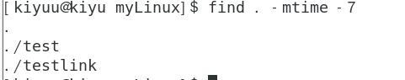

1. uname命令

作用：根据参数输出当前内核的信息

举例：输出当前内核所有信息



1. hostname命令

作用：显示当前主机名或临时修改主机名

举例：显示当前主机名



1. free命令

作用：查看当前内存使用情况

举例：以人类可读的方式查看当前内存使用情况

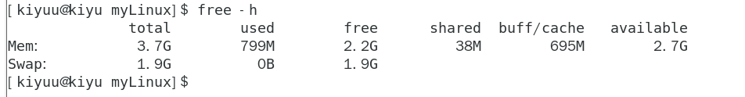

1. cal命令

作用：显示指定的日历，默认当前月份

举例：显示2007年全年日历

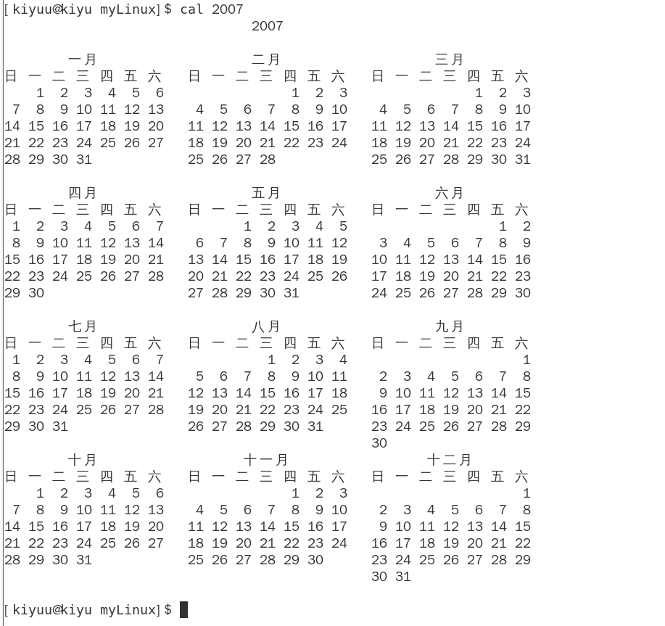

1. date命令

作用：设置日期，显示日期，可指定格式，地区等

举例：显示当前日期

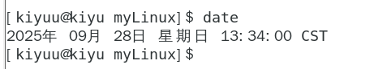

1. echo命令

作用：输出指定信息到指定文件，默认输出到标准输出

举例：输出ciallo到test

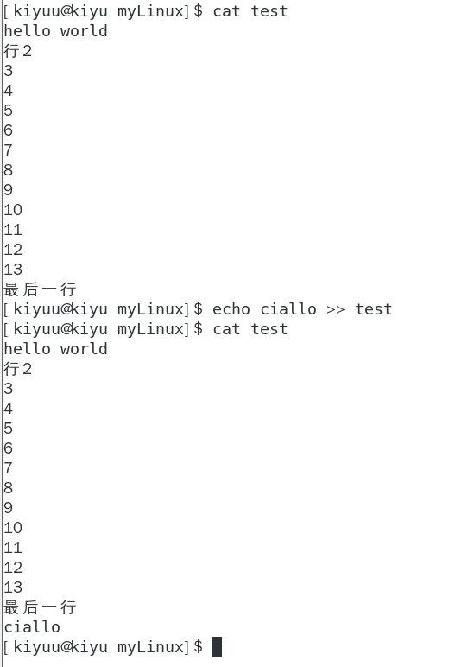

1. clear命令

作用：清屏

举例：清屏



30、uptime命令

作用：告知系统运行了多久时间，当前用户数，前1,5和15分钟系统的平均负载等

举例：告知系统运行了多久时间，当前用户数，前1,5和15分钟系统的平均负载等



**【实验总结】**

在《Linux 系统及应用》第一次实验中，我围绕 “Linux 安装及配置”，学习了 Linux 在服务器、嵌入式系统、桌面、科学计算与人工智能、云计算与大数据等领域的应用，掌握其开源性、稳定性、安全性等核心特点，了解 Ubuntu、CentOS 等主流发行版差异，明确 GPT 磁盘下 EFI 系统分区、引导分区等简单分区规划，熟悉 vi 编辑器三种工作模式及切换方式，知晓 Linux 各类文件类型在 ls -lh 命令下的属性首字符区别与单根目录结构中各一级目录功能，还实践了 history、cd、ls、grep 等 30 个常用命令；实验中解决了命令权限报错、vi 编辑器模式切换混淆等问题，不仅建立起对 Linux 系统的全面认知，掌握基础操作技能，也为后续深入学习奠定基础，同时发现自身在复杂命令组合与分区规划灵活性上的不足，明确了后续提升方向。